**宁波皓鑫机械制造有限公司年产1000万套汽车配件生产线建设项目**

**竣工环境保护验收意见**

2022年5月26日，宁波皓鑫机械制造有限公司根据《宁波皓鑫机械制造有限公司验收监测报告》并对照《建设项目竣工环境保护验收暂行办法》、《建设项目竣工环境保护验收技术指南污染影响类》，严格依照国家有关法律法规、本项目环境影响评价报告表和审批部门审批决定等要求对本项目进行验收，提出意见如下：

**一、工程建设基本情况**

**1、建设地点、规模、主要建设内容**

宁波皓鑫机械制造有限公司成立于2017年8月，位于宁波市大榭开发区兴港路48号-004幢，经营范围包括普通机械设备及配件、五金制品的制造、加工；金属喷塑，金属表面处理。（依法须经批准的项目，经相关部门批准后方可开展经营活动）。

随着企业不断发展，现需全厂搬迁。2017年8月企业拟投资500万元，租用宁波大榭开发区金巢科技发展有限公司位于宁大榭开发区兴港路48号-004幢的已建厂房（租用建筑面积1000m2），实施“年产1000万套汽车配件生产线建设项目”，项目建成后预计年产汽车配件1000万套。本项目于2017年12月取得宁波大榭开发区环境保护局的批复（榭环表2017008号）。

**2、建设过程及环保审批情况**

企业于2017年10月向宁波大榭开发区环境保护局递交《宁波皓鑫机械制造有限公司年产1000万套汽车配件生产线建设项目环境影响报告表》，并于于2017年12月取得宁波大榭开发区环境保护局的批复（榭环表2017008号）。2021年11月开工建设，于2022年1月建设完成、开始调试，至2022年4月项目生产情况基本稳定。目前该项目主要生产设施和环保设施运行正常，具备了竣工环境保护验收条件。

项目从立项至调试过程中无环境投诉、违法或处罚记录等。

**3、投资情况**

本次验收的为“宁波皓鑫机械制造有限公司年产1000万套汽车配件生产线建设项目”，实际总投资约为500万元，环保实际投资约为45万元，占实际总投资的9%。

**4、验收范围**

本次验收范围为宁波皓鑫机械制造有限公司年产1000万套汽车配件生产线建设项目整体工程。

**二、工程变动情况**

经现场核查，本项目未实施建设喷塑线和机加工，仅新增一条全自动发黑线，其相关的主体工程、环保措施、生产工艺、原辅材料与《宁波皓鑫机械制造有限公司年产1000万套汽车配件生产线建设项目环境影响报告表》环评批复内容基本一致，设施和设备均依照原环评和批复处理。

**三、环境保护措施落实情况**

**1、废气**

本项目酸洗废气和发黑废气集气罩收集后经过先碱后酸二级喷淋处理，油雾挥发废气经集气罩收集后油烟净化器处理，废气治理后汇入同一根15m高的排气筒排放。

**2、废水**

本项目发黑线废水和水喷淋塔更换废水经厂区污水处理站处理达标后排入市政污水管道；生活污水经化粪池预处理达到《污水综合排放标准》（GB8978-1996）中三级标准（氨氮、总磷执行浙江省地方标准《工业企业废水氮、磷污染物间接排放限值》（DB33/887-2013）后排入市政污水管道。

**3、噪声**

本项目主要噪声源为机械设备运行及加工过程产生的噪声，以及风机等辅助设备噪声，源强在65~75dB（A）。厂界噪声经采取措施后能达到《工业企业厂界环境噪声排放标准》（GB12348-2008）3类标准要求，项目噪声排放对周边环境及环境敏感点影响较小。

**4、固废**

本项目废原料桶、槽渣、废油和废水处理站污泥委托宁波北仑沃隆环境科技有限公司安全处置；生活垃圾和含油废布分类收集暂存后，委托环卫部门及时清运、处置，则本项目产生的固体废物均可以得到妥善处理，对周边环境影响较小。

**5、其他**

企业已取得排污许可证，许可证编号：91330201MA2932CFXN001X。

**四、环境保护设施运行效果**

根据浙江中一检测研究院股份有限公司出具的验收检测报告（报告编号：HJ221231）：

**1、废气**

在验收监测期间（2022年4月28日~4月29日）该项目厂区有组织废气中的本项目氯化氢、非甲烷总烃的排放浓度符合《大气污染物综合排放标准》（GB16297-1996）表2新污染源大气污染物排放限值中的二级标准，NH3和臭气浓度排放符合《恶臭污染物排放标准》（GB14554-93）表2恶臭污染物排放标准值。厂区内无组织废气非甲烷总烃的浓度符合《挥发性有机物无组织排放控制标准》 DB 37822-2019 附录A表A.1厂区内VOCs无组织排放限值。厂界四周无组织废气中的氯化氢、非甲烷总烃的排放浓度符合《大气污染物综合排放标准》（GB16297-1996）中表2新污染源大气污染物排放限值中的无组织排放监控浓度限值，NH3和臭气浓度排放符合《恶臭污染物排放标准》（GB14554-93）表1恶臭污染物厂界标准值二级新扩改建标准。

**2、废水**

在验收监测期间（2022年4月28日~4月29日），该项目生活污水和生产废水排放口废水中pH值、悬浮物、化学需氧量、五日生化需氧量、石油类排放均符合《污水综合排放标准》（GB8978-1996）中的三级标准（其中氨氮和总磷达到浙江省地方标准《工业企业废水氮、磷污染物间接排放限值》（DB33/887-2013）间接排放浓度限值）。

**3、噪声**

在验收监测期间（2022年4月28日~4月29日），四周厂界昼夜噪声均满足《工业企业厂界环境噪声排放标准》（GB12348-2008）3类标准。

1. **固废**

本项目废原料桶、槽渣、废油和废水处理站污泥委托宁波北仑沃隆环境科技有限公司安全处置；生活垃圾和含油废布分类收集暂存后，委托环卫部门及时清运、处置，则本项目产生的固体废物均可以得到妥善处理，对周边环境影响较小。

**5、总量控制**

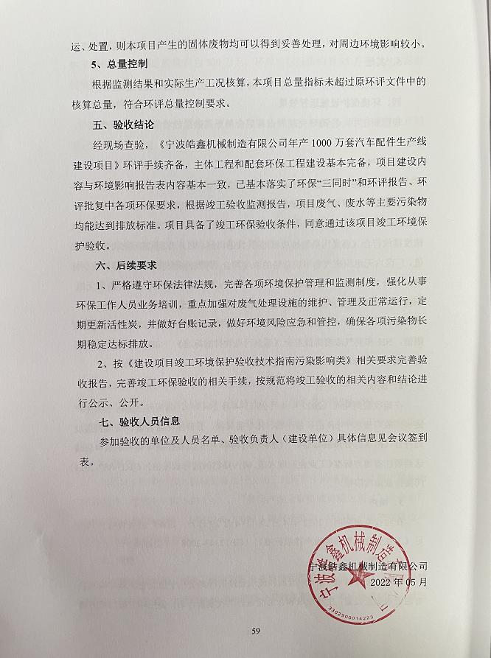根据监测结果和实际生产工况核算，本项目总量指标未超过原环评文件中的核算总量，符合环评总量控制要求。

**五、验收结论**

经现场查验，《宁波皓鑫机械制造有限公司年产1000万套汽车配件生产线建设项目》环评手续齐备，主体工程和配套环保工程建设基本完备，项目建设内容与环境影响报告表内容基本一致，已基本落实了环保“三同时”和环评报告、环评批复中各项环保要求，根据竣工验收监测报告，项目废气、废水等主要污染物均能达到排放标准。项目具备了竣工环保验收条件，同意通过该项目竣工环境保护验收。

**六、后续要求**

1、严格遵守环保法律法规，完善各项环境保护管理和监测制度，强化从事环保工作人员业务培训，重点加强对废气处理设施的维护、管理及正常运行，定期更新活性炭，并做好台账记录，做好环境风险应急和管控，确保各项污染物长期稳定达标排放。

2、按《建设项目竣工环境保护验收技术指南污染影响类》相关要求完善验收报告，完善竣工环保验收的相关手续，按规范将竣工验收的相关内容和结论进行公示、公开。

**七、验收人员信息**

参加验收的单位及人员名单、验收负责人（建设单位）具体信息见会议签到表。

宁波皓鑫机械制造有限公司

2022年05月